Lunes
21
de noviembre

Segundo de Primaria

Lengua Materna

La primera versión de mi cartel

Aprendizaje esperado: recuerda lo trabajado sobre carteles en primer grado y lo aplica para elaborar los materiales de apoyo para su exposición.
Registra en notas lo más relevante del tema seleccionado para apoyar su exposición.
Revisa y corrige, con ayuda del docente, la coherencia y propiedad de sus notas: escritura convencional, ortografía.

Énfasis: observación de las características de los carteles informativos y elaboración de la primera versión de un cartel.

¿Qué vamos a aprender?

Aprenderás a elaborar materiales de apoyo para una exposición. Especialmente cómo hacer un cartel para compartir información sobre el tema que a ti te interesa.

- Recordarás lo que has aprendido en sesiones anteriores, para elaborar un cartel.
- Practicarás cómo hacer apuntes de información que lean o escuchen.
- Revisarás y corregirás la coherencia y propiedad de los apuntes: es decir, la escritura convencional y la ortografía.
- Identificarás las características de un cartel para elaborar la primera versión.

¿Qué hacemos?

¿Qué es un cartel?, ¿Has visto alguno?, ¿en dónde?, ¿qué decía? Platica con tus familiares y pregúntales que carteles han visto.

Recuerda la información que buscaste y registraste en las clases anteriores, para elaborar un cartel o las tarjetas, con la información que obtuviste de los textos respecto al tema que elegiste para conocer más.

Observa atentamente los siguientes carteles, lee cada uno de ellos y reflexiona sobre su contenido:

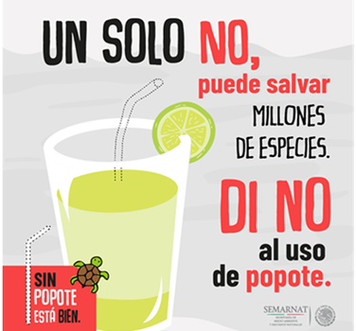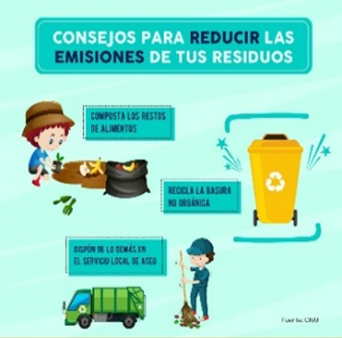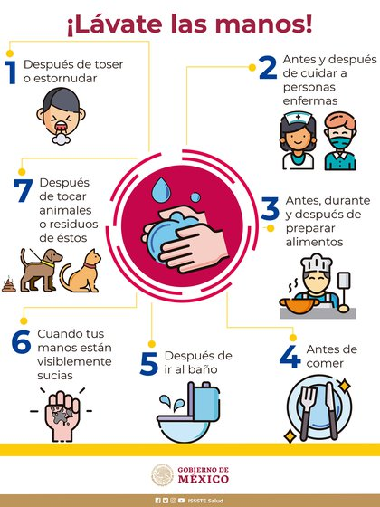

¿Cuál es el título de cada cartel?, ¿qué ideas o información te proporcionan los carteles? ¿en qué se parecen?, ¿en qué son diferentes?, ¿qué te describen las imágenes?

Para recordar las características de un cartel, analiza el siguiente.

Un cartel es un material gráfico que transmite un mensaje, integrado por:

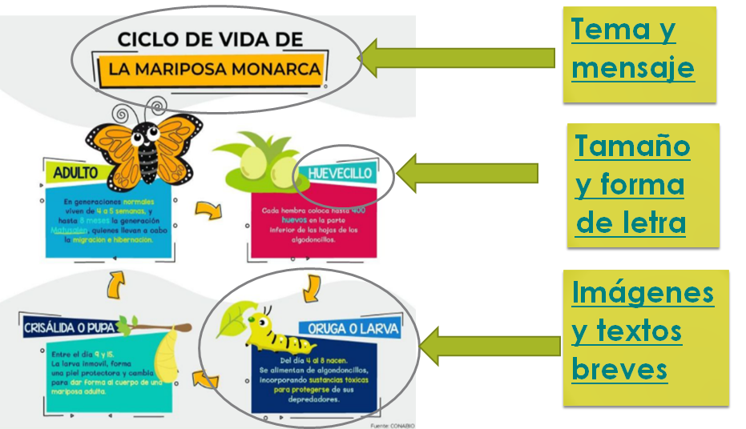

La finalidad del cartel es captar la atención de los lectores para que reciban un mensaje y actúen de acuerdo con lo que este contiene. Los propósitos principales de los carteles son:

- Informar o dar a conocer algo para que las personas asistan, compren o participen en un acto determinado.
- Formar o propiciar el desarrollo de hábitos y actitudes positivas para crear conciencia respecto a determinadas situaciones.
- Captar la atención de una audiencia determinada mediante una serie de recursos: el tamaño y la forma de la letra, la claridad y la brevedad de lo que se escribe, los colores que se van a utilizar, la distribución de las imágenes y los textos en su interior.

Tomando en cuenta las características que debe tener un cartel y la información que tienes sobre el tema que elegiste, elabora una primera versión de tu cartel para compartir la información con tu familia y con otras personas.

¿Cuál es el tema sobre el cuál vas a hacer su cartel?

Los principales temas que han sido tratados en sesiones anteriores:

- Cuidados para prevenir el contagio de COVID-19.
- Manejo adecuado de la basura.
- Residuos orgánicos e inorgánicos.

Por ejemplo, si decides elaborar un cartel con información acerca del manejo adecuado de basura en separación de residuos orgánicos e inorgánicos. ¿Cuáles son los materiales que vas a necesitar?

Necesitas imágenes de diferentes tamaños, pliego de papel, pegamento, tijeras, marcadores o lápices de colores. Si en ese momento no tienes los materiales disponibles, solo debes anotar en tu cuaderno los materiales que usarás posteriormente, al hacer la versión final de su cartel.

Ten en cuenta el mensaje principal que va a contener el cartel. Y puedes comunicar esos mensajes con enunciados, imágenes o ambos. Elabora y presenta frases con diferentes estilos y formas de letra, para que el cartel sea llamativo es importante incluir letras grandes y de un color que llame la atención de quien lo va a leer.

Organiza las imágenes en un papel colocado específicamente para diseñar el cartel sobre manejo adecuado de basura. Responde las preguntas ¿esta imagen es adecuada?, ¿se pueden incluir imágenes más pequeñas?, ¿qué tantas imágenes se pueden incluir?, ¿en qué parte se requiere colocar el texto?, estas te ayudarán a decidir si las imágenes son correctas y te sirven en tu cartel.

También es necesario revisar que lo escrito pueda entenderse; con letras muy bien dibujadas, separadas, claras, sin faltas de ortografía. Realizar la siguiente actividad:

Observa el siguiente cartel, fíjate que las letras están muy juntas.

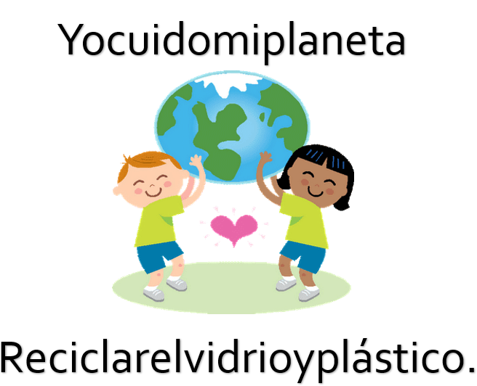
Es necesario separa las palabras para lograr que se comprendan las ideas. Escríbelas en tu cuaderno.

En tu libro de texto de Lengua Materna. Español, consulta la página 27 de su libro de texto y lee nuevamente los problemas que ocasiona la acumulación de basura.

https://libros.conaliteg.gob.mx/20/P2ESA.htm?#page/27

¿Cuáles ideas de estos carteles te sirven para diseñar el tuyo?

Decídete por uno y anota en tu cuaderno. El título de tu cartel, ¿qué información quieres incluir?, ¿qué imágenes necesitas?

Para ampliar tu información, sobre el manejo apropiado de la basura, observa el siguiente video y registra las expresiones más relevantes en tu cuaderno, considerando que te sirva para preparar una exposición y elaborar tu cartel.

- Acuérdate de... Día Mundial del reciclaje
https://www.youtube.com/watch?v=Jnw8y7D_hEI

¿Cuáles datos del video puedes incluir en tus notas para elaborar tu cartel?

Revisa tus notas de las sesiones anteriores, y de otros momentos, para seleccionar información que quieras incluir en tu cartel.

Es importante escribir en forma convencional, cuidando la separación, de palabras, la claridad de las letras, y el uso de algunas letras que suelen confundirse, por la similitud de sonidos que representan.

En el siguiente ejercicio revisa las notas de un niño. Que, por accidente, le cayeron manchas de tinta a sus apuntes y se borraron algunas letras, se solicita de tu apoyo para completarlo.

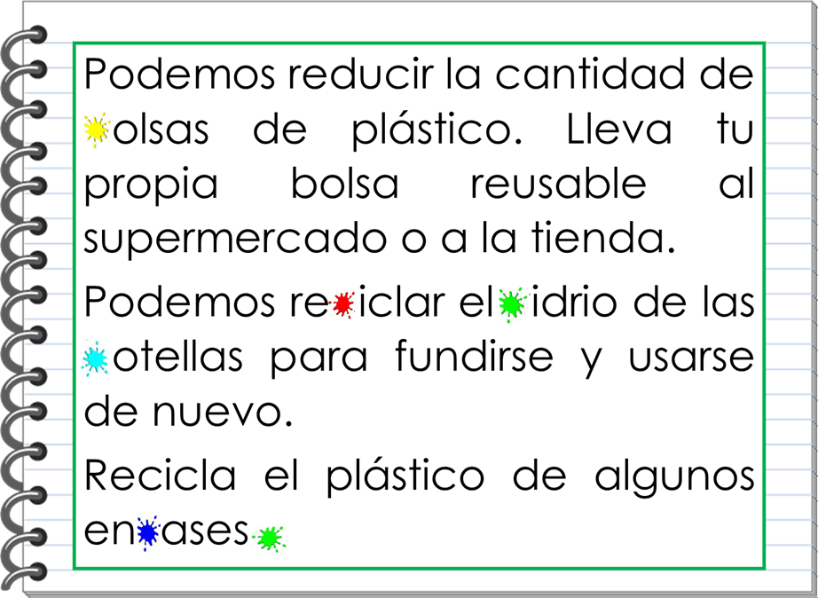

¿Qué letra utilizarás para completar las palabras, b, v, c, s?, ¿le falta algo al texto? ¿Tiene punto final?
En la siguiente imagen observa cómo se escribe cada palabra y compara con el escrito que realizaste.

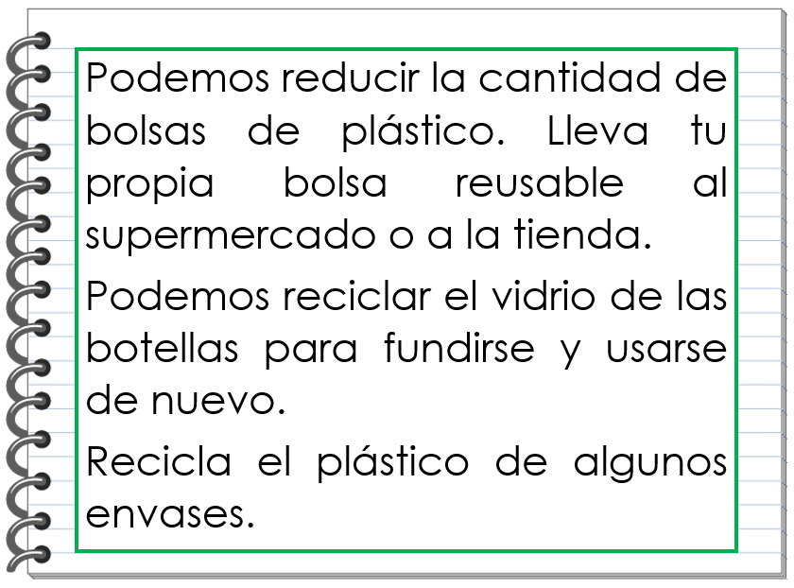

Realiza tu primera versión de cartel, a partir de la información que tienes y los apuntes que realizaron en esta sesión.

Busca tener listos los materiales que serán necesarios para elaborar la versión final de tu cartel: pliego de papel, imágenes, colores, pegamento, tijeras, así como piensa en qué sitio colocarás tu cartel ya terminado. Esta primera versión de tu cartel preséntalo a tu familia.

Para finalizar esta sesión recuerda que para hacer el cartel es necesario:

- Elegir el tema que va a tratar.
- Asegurarse de tener información suficiente sobre el tema.
- Escribir los enunciados principales que va a contener el cartel.
- Acopiar imágenes recortadas o elaborarlas cada uno.
- Cuidar la claridad de la escritura, al separar las letras, hacerlas de tamaño visible y de colores llamativos.
- Cuidar la ortografía de las palabras, con apoyo de alguien que lea previamente su texto.

Al terminar tu cartel es necesario revisar si los dibujos son visibles, coloridos y si el tamaño de las letras es adecuado. También es importante revisar tu ortografía. Elabora una ficha de nueva palabra. Por ejemplo: Convencional: que resulta de algo que es habitual o de costumbre.

Para la elaboración de ficha con palabra nueva, debes:

- Escribir la palabra en la tarjeta.
- Comentar para exponer una primera definición propia de la palabra en cuestión.
- Consultar el diccionario, la búsqueda por el orden alfabético.
- Comentar haciendo una segunda definición, combinando la primera con la del diccionario.
- Escribirla en la tarjeta.
- Redactar una oración que incluya la palabra en cuestión y escribirla en el reverso de la tarjeta. Complementar con un dibujo, si es factible.
- Colocarla en el fichero de palabras nuevas, en orden alfabético.

Si te es posible consulta otros libros y comenta el tema de hoy con tu familia. Si tienes la fortuna de hablar una lengua indígena aprovecha también este momento para practicarla y plática con tu familia en tu lengua materna.

¡Buen trabajo!

Gracias por tu esfuerzo.

Para saber más:
Lecturas
https://libros.conaliteg.gob.mx/

